МИНОБРНАУКИ РОССИИ

Федеральное государственное бюджетное образовательное учреждение высшего образования

НИЖЕГОРОДСКИЙ ГОСУДАРСТВЕННЫЙ ТЕХНИЧЕСКИЙ
УНИВЕРСИТЕТ им. Р.Е.АЛЕКСЕЕВА

Институт радиоэлектроники и информационных технологий
Кафедра информатики и систем управления

___________ Создание веб-сайта ____________
(наименование темы проекта или работы)

Отчет
По лабораторной работе №3
по дисциплине
______информационно-коммуникационные технологии________
(наименование дисциплины)

РУКОВОДИТЕЛЬ:
________________ ______Савкин А.Е.__ _
(подпись) (фамилия, и.,о.)

СТУДЕНТ:
________________ ______Марусова С.В._
(подпись) (фамилия, и.,о.)

_______25-Поз________
(шифр группы)

Работа защищена «___» ____________
С оценкой ________________________

Лабораторная работа №3 GIT «Знакомство с системой контроля версий git.»
Цель работы:
Научиться создавать веб-сайты.
- Ход работы: Подготовка.
- Регистрация на GitHub. GitHub https://github.com.
- Установить git с официального сайта по инструкции: https://git-scm.com/
- Пользователям Windows следует использовать утилиту Git Bash
- Настройка git. Нам будет достаточно только задать имя и email командами.
git config --global user.name "Vestaloner"
git config --global user.email kkira.min@yandex.ru

- Далее мы изучим основные операции на тестовом репозитории. Для начала нам понадобится завести репозиторий на GitHub.
- Создание репозитория на GitHub.
Для успешного выполнения лабораторной работы скопировали исходный репозиторий https://github.com/OrangeRedeng/Spring_2026 себе на аккаунт.
Выполняется это с помощью «Fork». Форк («fork» — с английского «вилка» или «развилка») — это процесс копирования кодовой базы одного проекта для создания нового, который будет иметь черты своего исходника.
Для того, чтобы «форкануть» репозиторий необходимо нажать кнопку «Fork» в верхнем правом углу основной страницы репозитория.
Далее заполняем поля:
● Repository name: <25POz_Marusova>
● Description: <Описание репозитория> // оставлено по умолчанию

● Оставляем флажок «Copy the main branch only». (В нашем репозитории не будет других веток кроме основной, но в случае работы с другими репозиториями обращайте на это своё внимание).

- Базовые операции.
- Создание локальной копии главного репозитория. Для начала нужно перейти в каталог, в котором вы хотите, чтобы появился репозиторий, и запустить в нем терминал. Для пользователей Windows: перейти в проводнике в нужный каталог, щелкнуть правой кнопкой мыши в окне каталога и в контекстном меню выбрать пункт "Git Bash".
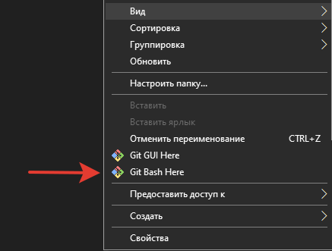
В терминале набрать команду git clone для копирования удаленного репозитория

$ git clone https://github.com/Vestaloner/25POz_Marusova.git

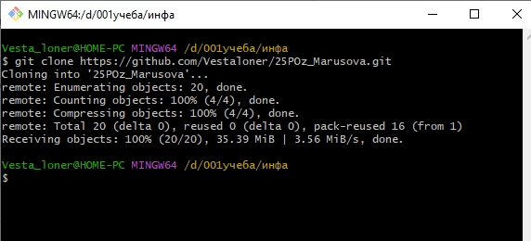
- Добавление новой ветки. Для этого воспользуемся командой:
git branch Marusova_S_V_25POz
Мы создали новую ветку, чтобы проверить, что мы все сделали правильно, отобразим список веток и посмотрим, в какой из них мы находимся, для этого пропишем:
git branch
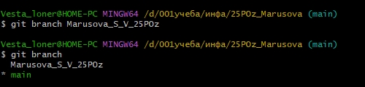
Для того, чтобы переместиться на другую ветку, в том числе только что созданную, необходимо написать checkout:
git checkout Marusova_S_V_25POz
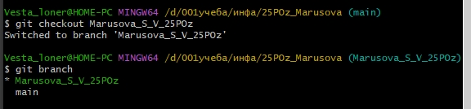
- Добавление новых файлов в репозиторий. Необходимо создать каталоги с нумерацией лабораторных работы (Lr1, Lr2 и тд.) В данные папки необходимо закинуть ваши лабораторные работы.
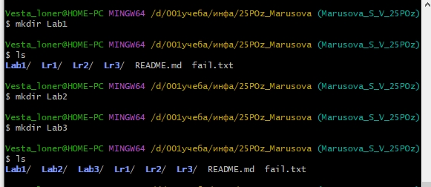
Добавляем текстовый файл Lab1.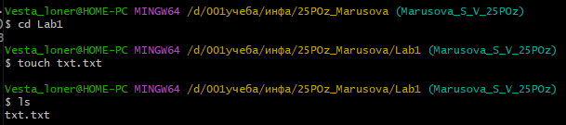
Однако то, что файл появился в каталоге репозитория не означает, что git его уже отслеживает, для этого ему нужно указать файл/ы явно командой
git add Lr1
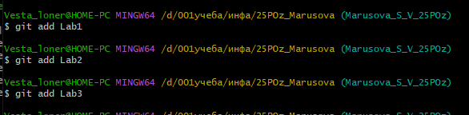
Чтобы при добавлении в git не перечислять файлы или директории по отдельности, воспользуемся командой
git add .
Давайте сохраним изменения в репозитории и сделаем первый коммит:
git commit -m "My lab"
Ключ -m позволяет задать описание коммита. Описание обязательно, иначе коммит не будет выполнен.
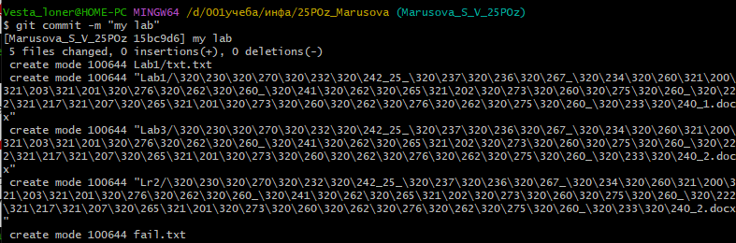
- Отправка изменений в удалённый репозиторий. Для этого используется команда
git push
В процессе выполнения команды от вас потребуется залогиниться на GitHub.
Так как мы с вами создали новую ветку, при попытке запушить изменения мы получим следующую ошибку:
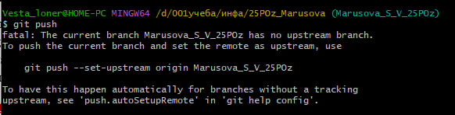
Она возникает тогда, когда мы пытаемся запушить изменения в удаленный репозиторий из локальной ветки, которая еще не была подключена к удаленной ветке. Другими словами, нет вышестоящей ветки. Это означает, что git не знает, куда отправлять ваши изменения. Для того, чтобы установить вышестоящую ветку, нужно выполнить команду:
git push --set-upstream origin Marusova_S_V_25POz
Тем самым мы выставим восходящую ветку текущей ветви на origin.
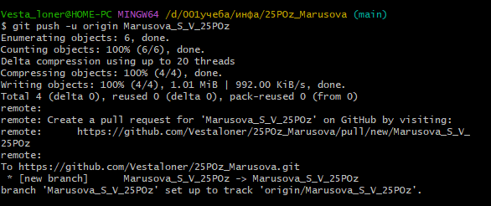
Когда после успешного завершения команды мы обновим страничку с главным репозиторием, мы увидим, что теперь его содержимое совпадает с нашим локальным репозиторием.
